Birer ritmik sayma yöntemi ile noktaları birleştirin ve ortaya çıkan resmi boyayın.

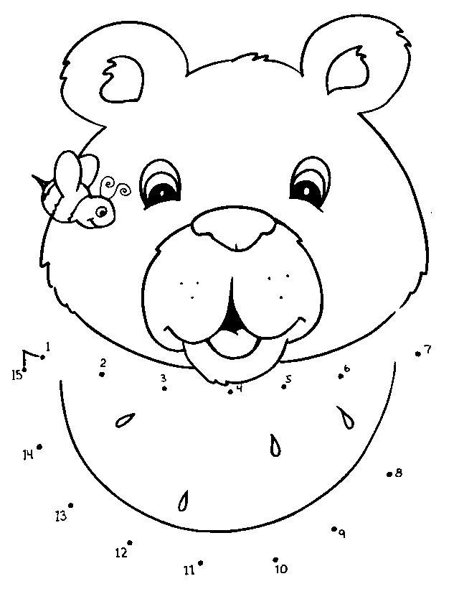

Birer ritmik sayma yöntemi ile noktaları birleştirin ve ortaya çıkan resmi boyayın.
